5.ª ficha de avaliação escrita individual
Matriz
Subtema | Domínio I  Localizar e compreender  os lugares e as regiões | Domínio II  Problematizar e debater  as inter-relações entre  fenómenos e espaços  geográficos | Domínio III  Comunicar e participar
Partilha  das bacias  hidrográficas –  conflitos | Identificar fatores responsáveis por situações de conflito na gestão dos recursos naturais (bacias hidrográficas, litoral), utilizando terminologia específica, à escala local e nacional.  Conceitos:  - Rio e bacia hidrográfica internacionais
Questões | 1.1 (a., b., d., e., f., h; i.)
Partilha das bacias  hidrográficas –  soluções | Conceitos:  - Rio e bacia hidrográfica internacionais | Reconhecer a necessidade da cooperação internacional na gestão de recursos naturais (água), exemplificando com casos concretos, a diferentes escalas. | Relatar situações concretas de complementaridade e interdependência entre regiões, países ou lugares na gestão de recursos hídricos.
Questões |  | 1.1 (c.) | 1.1 (g.) e 1.2
O relevo  do litoral | Demonstrar a ação erosiva do mar, utilizando esquemas e imagens.  Conceitos:  - Profundidade  - Abrasão marinha  - Plataforma de abrasão  - Formas de relevo do litoral e flúvio-marinhas | Identificar exemplos de impactes da ação humana no território, apoiados em fontes fidedignas. | Sensibilizar a comunidade para a necessidade de uma gestão sustentável do território.  Nota: AE a avaliar no trabalho de grupo ‒ visita de estudo virtual e foto-mapa.
Questões | 2.1 e 2.2 (a., b, c., d.);  3.1 a 3.3  4.1 e 4.2 | 2.2 (e., f.)  5.

Ficha de orientação de estudo
Manual  (páginas) | Ler com atenção, compreender e anotar | Manual/  Caderno de Atividades
160 e 161 | Identificar situações de conflitos relacionados com a partilha das bacias hidrográficas.  Localizar as regiões e os rios onde se verificam mais conflitos pela água.  Indicar as principais causas desses conflitos. | - Geonotas 36
162 e 163 | Identificar casos de cooperação na partilha de rios internacionais, conseguida através de acordos de cooperação e solidariedade, na partilha da água. | - Exercícios da página 165 do manual  - Ficha 36
168 e 169 | Identificar as principais formas do litoral e flúvio-marinhas. | - Geonotas 37  - Ficha 37
170 | Explicar o processo de recuo de uma arriba, utilizando os conceitos de abrasão marinha e plataforma de abrasão.  Distinguir entre arriba viva e arriba morta.  Compreender os processos de erosão marinha, que originam as principais formas do litoral. | - Exercícios das páginas 174 e 175 do manual  - Geonotas 38  - Ficha 38
171 | Explicar como algumas ações humanas interferem na evolução da linha de costa.  Indicar algumas soluções para evitar ou limitar essa interferência.
172 e 173 | Caracterizar a linha de costa portuguesa.  Identificar e localizar os principais acidentes da linha de costa. | - Geonotas 39  - Ficha 39

Nome N.° 7.° Data / /
Avaliação E. Educação Professor
5.ª ficha de avaliação escrita individual A
1. Existem muitas bacias hidrográficas internacionais e, por isso, sempre existiram e continuam a existir conflitos associados à partilha da água, como podes verificar no Doc. 1.
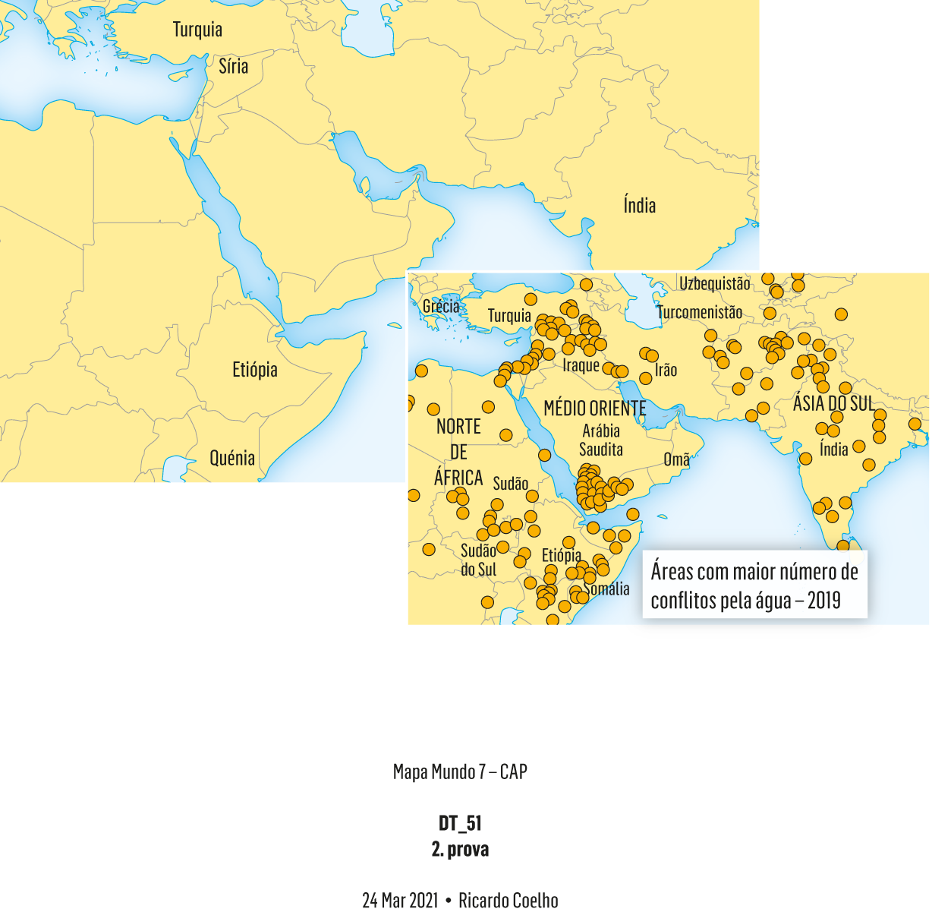
A barragem de Afrin, na Síria, é capturada pelas forças turcas, causando preocupação para as comunidades próximas que dependem da barragem para obter água.
A escassez de água, nas regiões da Índia afetadas pela seca, gera violência. A polícia relata um aumento nos confrontos violentos, que estão a tornar-se cada vez mais sangrentos, com inúmeros feridos e mortos.
Um confronto mortal entre fazendeiros e pastores por causa de um ponto de abastecimento de água, perto da fronteira da Etiópia com o Quénia, deixa onze mortos, dois feridos e quatro desaparecidos.
Fonte:
http://www.worldwater.org/conflict/list/
(acedido a 31/03/2021)
Fig. 1
1.1 Seleciona, nas afirmações seguintes:
- com X, as que podem ser confirmadas no Doc. 1;
- com C, as que são causas dos conflitos;
- com S, as que correspondem a soluções de conflitos pela água.
a. A procura de água aumentou muito com o rápido crescimento da população. | ______
b. Nas últimas décadas, deu-se uma grande expansão das áreas agrícolas irrigadas. | ______
c. É indispensável gerir as bacias partilhadas em cooperação e solidariedade. | ______
d. No Norte de África e no Médio Oriente, há mais conflitos por causa da água. | ______
e. Nas áreas com muita população, como a Ásia do Sul, também há maior número de conflitos por causa da água. | ______
f. A captura da água, muitas vezes, é usada como instrumento ou estratégia de guerra. | ______
g. Muitos países, como Portugal e Espanha, têm feito acordos e convenções para a gestão comum das bacias internacionais. | ______
h. Em tempos de seca, os conflitos dão-se até entre a população do mesmo país. | ______
i. Onde há escassez de água, há conflitos entre agricultores e outros grupos, pois a agricultura é a atividade que consome mais água. | ______
1.2 Indica mais um exemplo, além de Portugal e Espanha, de acordo entre países para gestão comum de uma bacia hidrográfica.

2. A linha de costa apresenta grande diversidade de formas de relevo e flúvio-marinhas.
2.1 Identifica a forma do litoral que está representada em cada imagem seguinte, da Fig. 1.
A | B | C
______________________________ | ______________________________ | ______________________________

D | E | F
______________________________ | ______________________________ | ______________________________

G | H | I
______________________________ | ______________________________ | ______________________________
Fig. 1

2.2 Assinala a hipótese que completa corretamente cada afirmação seguinte.
a. A linha de costa é a
A. área de contacto entre a terra e o mar.
B. região onde se insere a fronteira marítima.
C. linha de arribas que confinam com o mar.
D. área da costa em que não há reentrâncias.
b. A linha de costa pode ser
A. perto ou longe do mar.
B. costa rochosa ou costa de praia.
C. de rocha basáltica ou magmática.
D. uma praia extensa ou uma baía.
c. A erosão marinha provoca a transformação contínua da linha de costa, que é mais
A. eficaz onde as formações rochosas do litoral são mais resistentes.
B. lenta onde as formações rochosas do litoral são mais resistentes.
C. rápida onde as formações rochosas do litoral são mais resistentes.
D. intensa onde as formações rochosas do litoral são mais resistentes.
d. A abrasão marinha
A. é o transporte e acumulação de seixos e areias pelo mar.
B. só acontece na maré alta, pois na maré baixa não chega às arribas.
C. é o desgaste das arribas pela força das ondas com areias e seixos.
D. não altera a linha de costa, porque as rochas são muito resistentes.
e. A construção de infraestruturas na costa
A. não altera a linha de costa, porque só a protege da força das ondas.
B. pode provocar o recuo ou descida do nível das águas do mar.
C. pode provocar o avanço ou subida do nível das águas do mar.
D. , em Portugal, retém as areias a norte, reduzindo as praias a sul.
f. A construção de barragens faz reduzir a areia nas praias. Esta afirmação é
A. verdadeira, pois as barragens retêm a maior parte da água dos rios e, por isso, passa a haver menos transporte de sedimentos para o mar.
B. falsa, porque as barragens estão nos rios, muito longe do mar e, por isso, não podem ter nenhuma influência no litoral.
C. verdadeira, pois as barragens retêm a maior parte dos sedimentos fluviais, que deixam de chegar ao mar, havendo menos areia para depositar nas praias.
D. falsa, porque as barragens, quando abrem as comportas, libertam grande quantidade de água, que traz mais sedimentos para o mar.

3. Observa a Fig. 2, que representa o processo de recuo de uma arriba.
A
Fig. 2
3.1 Completa as frases seguintes, observando a Fig. 2.
a. O ________________________ da base da arriba retira o apoio à parte superior.
b. A parte superior acaba por cair, formando a plataforma de abrasão A, ou seja, ________________________ de detritos rochosos na base da arriba.
c. O processo reinicia-se com a arriba mais ________________________.
d. Quando uma arriba deixa de estar em contacto com o mar, considera-se que é uma ________________________.
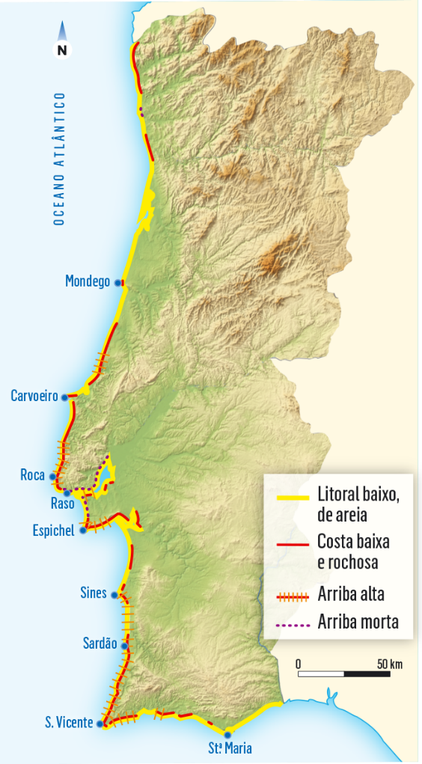
3.2 Indica, no mapa da linha de costa de Portugal continental da Fig. 3, dois troços onde é frequente encontrar o aviso de perigo.
3.3 Justifica a tua opção em 3.2.

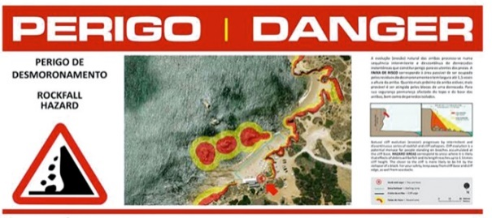

Fig. 3

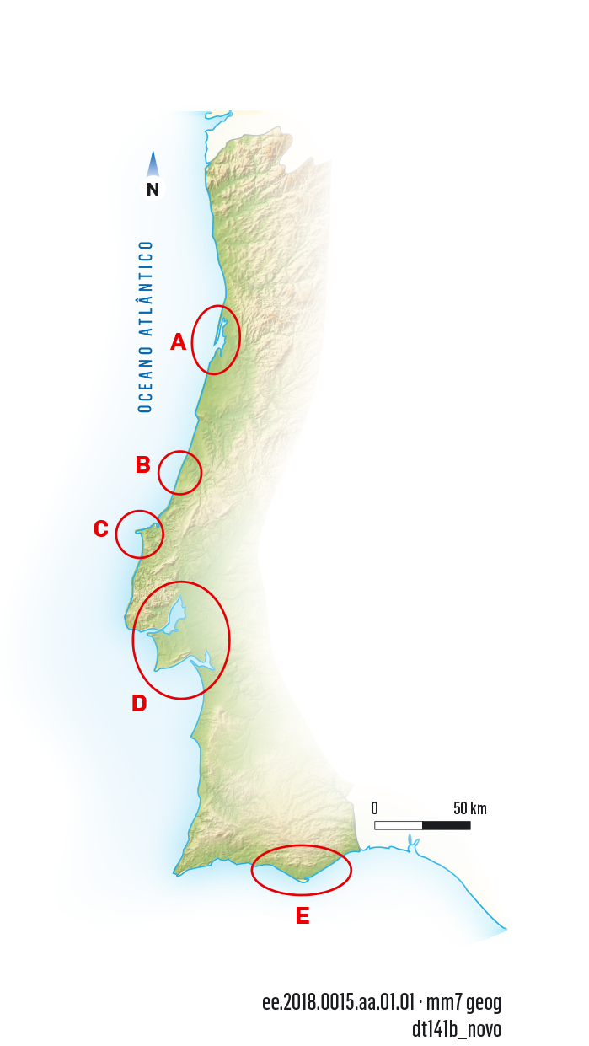
4. Observa o mapa da Fig. 4.
4.1 Indica, para cada letra, o acidente do litoral que está assinalado no mapa.
A:
B:
C:
D:
E:
4.2 Associa cada acidente do litoral ao tipo de costa em que se insere, indicando as respetivas letras à frente das hipóteses seguintes:
a. Alta e rochosa: ________________________
b. Baixa e arenosa: ________________________
Fig. 4
5. Explica os efeitos, na linha de costa, da construção representada numa das seguintes imagens,
à tua escolha (A ou B), da Fig. 5.
A | B
Fig. 5

FIM

Critérios de avaliação
5.ª ficha de avaliação escrita individual A
Questões | Cotações | % |  | Soluções
1.1 | 27 | 9 × 3% |  | 1.1 a. C; b. C; c. S; d. X; e. X; f. X; g. S; h. X; i. X.  1.2 O aluno poderá citar o acordo entre os países que partilham o rio Danúbio – Convenção de proteção do Danúbio, na Europa – ou a Autoridade da Bacia do Níger, em África.  2.1 A: Arriba; B: Farilhão; C: Restinga; D: Arco; E: Delta;  F: Cabo; G: Laguna; H: Dunas; I: Praia.  2.2 a. A; b. B; c. B; d. C; e. D; f. C.  3.1 a. desgaste; b. acumulação; c. recuada; d. arriba morta.  3.2 Verificar se o aluno indicou dois troços de linha de costa alta e rochosa.  3.3 Porque estes troços têm costa alta e rochosa, ou seja, de arriba alta (2%), o que origina, muitas vezes, queda de rochas, devido ao desgaste da arriba (2%). Por isso, são colocados os avisos, para que as pessoas se afastem das arribas (1%).  4.1 A: Ria de Aveiro; B: Concha de São Martinho;  C: Tômbolo de Peniche; D: Estuários do Tejo e Sado;  E: Ria de Faro ou Ria Formosa.  4.2 a. Tômbolo de Peniche; margem sul do estuário do Tejo; b. Ria de Aveiro; Concha de São Martinho; estuário do Sado e Ria Formosa.  5.  A: A resposta deverá referir a construção sobre as arribas (1%), cujo peso provoca a sua degradação mais rápida (2%) e aumenta o movimento de pessoas, na praia e em passeios sobre as arribas (1%), além do impacto negativo na paisagem (1%).  Expressão escrita e organização do texto (1%).  B: A resposta deve referir a retenção de sedimentos fluviais na albufeira da barragem (2%), o que faz reduzir a quantidade de sedimentos que chega ao mar (1%), contribuindo para a redução da deposição de areias nas praias (2%).  Expressão escrita e organização do texto (1%).
1.2 | 3 | 3 × 1%
2.1 | 18 | 9 × 2%
2.2 | 18 | 6 × 3%
3.1 | 4 | 4 × 1%
3.2 | 4 | 2 × 2%
3.3 | 5 | 2% + 2% + 1%
4.1 | 10 | 5 × 2%
4.2 | 5 | 5 × 1%
5. | 6 | …
Total | 100

